BAB III

ANALISA DAN PERANCANGAN SISTEM

3.1 Analisa Masalah
Pada sistem ini akan dilakukan pengumpulan data melalui survei dan wawancara. Survei dilakukan untuk mendapatkan data guna mengetahui kendala yang dialami customer dalam pencarian MUA dengan menggunakan google form. Sementara untuk wawancara akan dilakukan dengan mendatangi langsung MUA yang ada di kota Malang untuk mendapatkan data apa saja yang dibutuhkan.
Berdasarkan hasil pengamatan dalam pencarian MUA di Kota Malang, proses pencariannya masih manual yaitu dengan mencari di instagram dan menghubungi MUA melalui direct massage untuk mengetahui info selanjutnya.
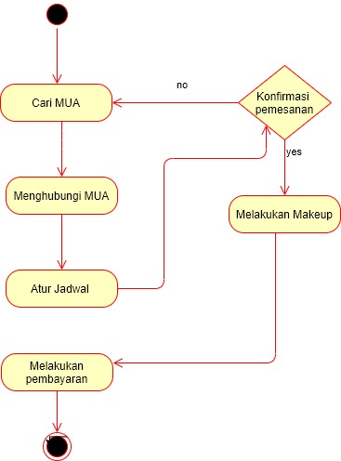
Gambar 3. 1 Activity Diagram sistem yang sedang berjalan
Activity diagram pada sistem pencarian MUA yang sedang berjalan ditunjukkan pada gambar 3.1 diatas. Alur pencarian MUA dilakukan dengan mencari hastag diinstagram yang berhubungan dengan konsep make up yang diinginkan. Jika sudah menemukan yang sesuai dengan konsep, kebanyakan customer mengirimkan direct massage atau menghubungi nomor handphone yang telah tersedia. Hal ini menimbulkan permasalahan :
- Pelayananan MUA yang menjadi lambat dalam menjawab pesan dari costumer dikarenakan penggunaan beberapa layanan chat sosial media yang berbeda secara bersamaan sehingga kurang efektif dan memungkinkan adanya pesan yang terlewatkan.
- Kesulitan costumer dalam mencari MUA yang diinginkan karena kurangnya informasi seperti harga, portofolio, jenis service dan review dari costumer lain.
- Kurang tersedianya informasi tentang kepuasan pelanggan pada MUA yang bisa digunakan costumer sebagai pertimbangan dalam memilih MUA dan mengurangi kemungkinan adanya penipuan oleh MUA.

3.2 Pemecahan Masalah
Dari analisa masalah yang ada maka penulis mengusulkan perancangan aplikasi marketplace untuk make up artist berbasis android yang dengan menggunakan teknologi firebase guna memberikan notifikasi selama proses pemesanan.
Sistem ini diharapkan dapat membantu para customer menemukan MUA yang sesuai selera atau kebutuhan. Kelebihan menggunakan sistem ini antara lain, yaitu :
- Meningkatkan efektivitas dalam pelayanan MUA untuk menjawab pertanyaan costumer maka dalam applikasi disediakan fitur chat untuk MUA dan costumer.
- Mempermudah costumer dalam memilih MUA dengan menyediakan fitur yang menampilkan detail tentang harga, jenis servis, portofolio dan review oleh costumer lain.
- Menyediakan fitur review oleh costumer MUA setelah mereka menggunakan jasa MUA sehingga membantu costumer lain dalam memilih MUA.

3.3 Perancangan Sistem
Sistem ini menggunakan permodelan Unified Modeling Language (UML) yang merupakan bahasa permodelan visual yang bertujuan untuk analisa dan desain berorientasi objek menurut Booch, Rumbaugh, dan Jacobson (1999). Diagram yang digunakan meliputi Use Case Diagram, Activity Diagram, Class Diagram serta Entity Relationship Diagram.

3.3.1 Use case Diagram

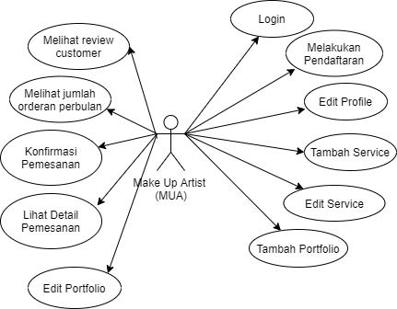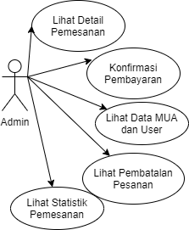

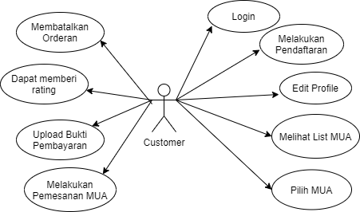
Gambar 3. 2 Use case diagram aplikasi pencarian MUA

Use case diagram digunakan untuk mengetahui fungsi apa saja yang ada di dalam sebuah sistem informasi dan siapa saja yang berhak menggunakan fungsi-fungsi itu. Terdapat tiga actor yang dapat melakukan akses pada aplikasi, yaitu :
- Customer
Pada aplikasi ini customer dapat melihat list MUA yang disediakan pada sistem, customer juga dapat melakukan filter MUA berdasarkan harga terendah dan harga tertinggi. Apabila customer akan melakukan pemesanan dapat langsung pada sistem dengan melakukan pendaftaran, setelah itu login terlebih dahulu. Jika sudah melakukan pemesanan maka customer dapat mengupload bukti pembayaran dan memberikan review dan rating setelah mengkonfirmasi bahwa customer sudah selesai mendapatkan layanan dari MUA tersebut. Pada aplikasi ini, customer dapat melihat daftar pemesanan yang telah dipesan dimana terdapat nama MUA, layanan service yang dipesan, tanggal pemesanan dan status pemesanan.
- MUA
Sebelum menggunakan aplikasi ini, Admin MUA harus melakukan pendaftaran terlebih dahulu. Setelah itu MUA dapat login untuk melakukan edit profil, mengupload portofolio, menambahkan layanan service dan edit penawaran jenis jasa yang ditawarkan. Setelah melakukan proses make up, admin MUA dapat melakukan konfirmasi pelayanan selesai supaya penyedia aplikasi dapat mentransfer semua keuangan orderan. Selain itu MUA dapat melihat review dari customer dan dapat melihat berapa jumlah orderan perbulan. Pada aplikasi ini juga MUA dapat melihat daftar pemesanan yang telah dipesan dimana terdapat nama customer, layanan service yang dipesan, tanggal pemesanan dan status pemesanan.
- Admin
Admin selaku pengelola aplikasi dapat melakukan validasi pembayaran yang sudah dikirimkan customer ketika melakukan pemesanan supaya MUA dapat melakukan layanan service sesuai jadwal yang telah disepakati. Jika customer dan MUA sama-sama sudah mengkonfirmasi pelayanan selesai maka selanjutnya admin mentransfer semua keuangan order kepada MUA. Pada aplikasi ini admin dapat melihat detail orderan customer dimana terdapat tanggal dan waktu pemesanan, ID service, ID MUA, ID user, nama customer, no handphone, jumlah orang, alamat, total pembayaran dan status pemesanan. Selain itu, admin dapat melihat orderan yang dibatalkan oleh customer, daftar MUA dan customer yang telah mendaftar pada aplikasi dan statistik orderan setiap MUA.

3.3.2 Activity Diagram
Activity diagram menggambarkan alur aktivitas dalam sistem yang dirancang, bagaimana masing-masing alur berawal, proses yang terjadi dan bagaimana mereka berakhir. Berikut activity diagram yang ada dalam aplikasi pencarian MUA.

Customer | MUA | Admin
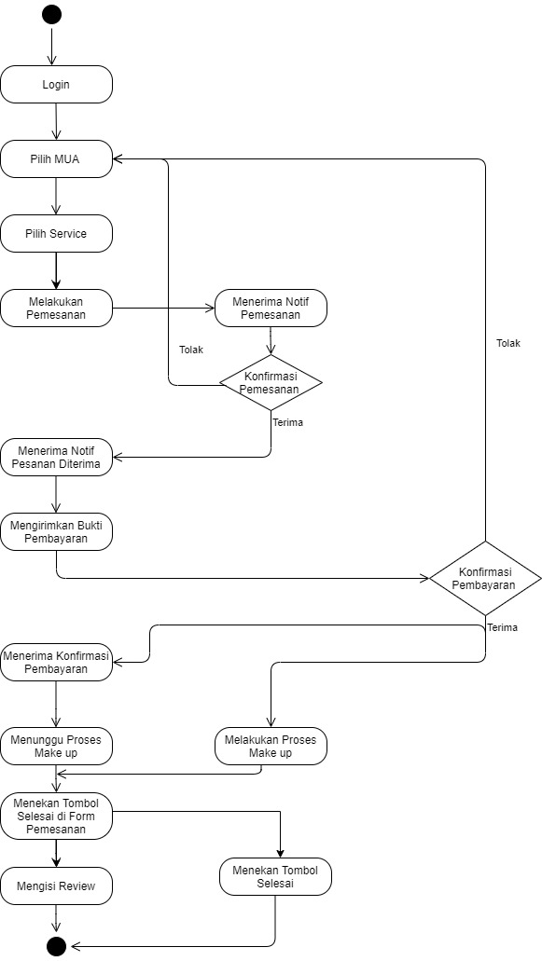

Gambar 3. 3 Activity Diagram proses pemesanan MUA
Alur pemesanan MUA pada aplikasi ini dimulai dari customer melakukan pendaftaran untuk dapat menggunakan aplikasi. Setelah itu melakukan proses login agar dapat melihat list MUA berdasarkan kebutuhan customer. Jika sudah melakukan proses login dengan benar maka akan muncul menu utama. Setelah itu customer dapat langsung memilih MUA berdsarakan kebutuhan dan jika ada pertanyaan bisa langsung ditanyakan langsung kepada MUA dengan cara menghubungi nomor handphone yang sudah tersedia di profil MUA. Jika konsep make up, harga dan jadwal sudah cocok maka customer dapat melakukan pemesanan di aplikasi dan langsung melakukan pembayaran sesuai kesepakatan yang telah tertera diaplikasi. Setelah customer melakukan pembayaran, maka customer harus mengupload bukti pembayaran agar pemesanan bisa segera diproses. Jika semua proses sudah dilakukan secara benar oleh customer sampai proses upload bukti pembayaran dan MUA sudah memvalidasi upload bukti pembayaran maka akan ada notifikasi bahwa proses yang dilakukan sudah benar dan tinggal menunggu jadwal melakukan jadwal make up saja.

3.3.3 Class Diagram
Class diagram dibuat untuk membantu dalam visualisasi struktur kelas-kelas dari suatu sistem dan merupakan tipe diagram yang paling banyak dipakai. Class diagram memperlihatkan hubungan antar kelas dan penjelasan detail tiap-tiap kelas did alam model desain dari suatu sistem.
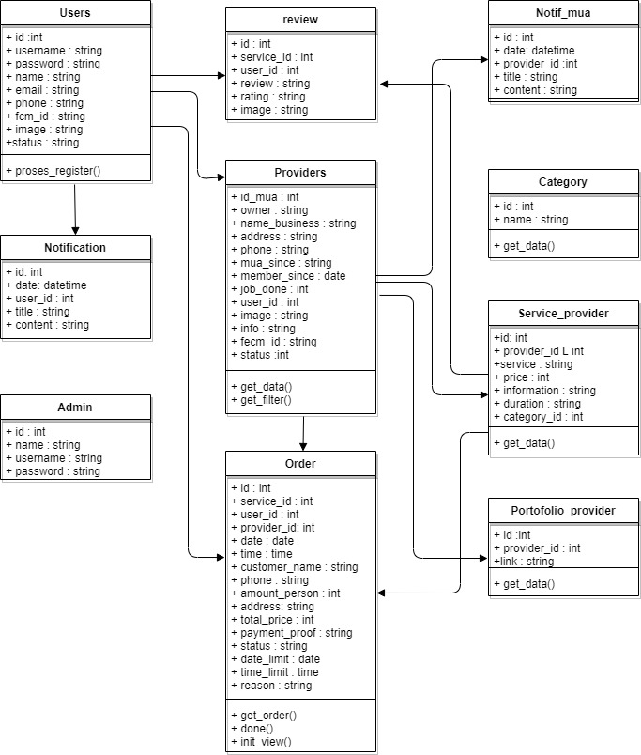
Gambar 3. 4 Class Diagram Sistem

3.3.4 Entity Relationship Diagram (ERD)
Entity Relationship Diagram (ERD) adalah sebuah diagram yang menggambarkan hubungan atau relasi antar entitas, dan setiap entitas terdiri atas satu atau lebih atribut yang merepresentasikan seluruh kondisi ‘dunia nyata’ yang ada.
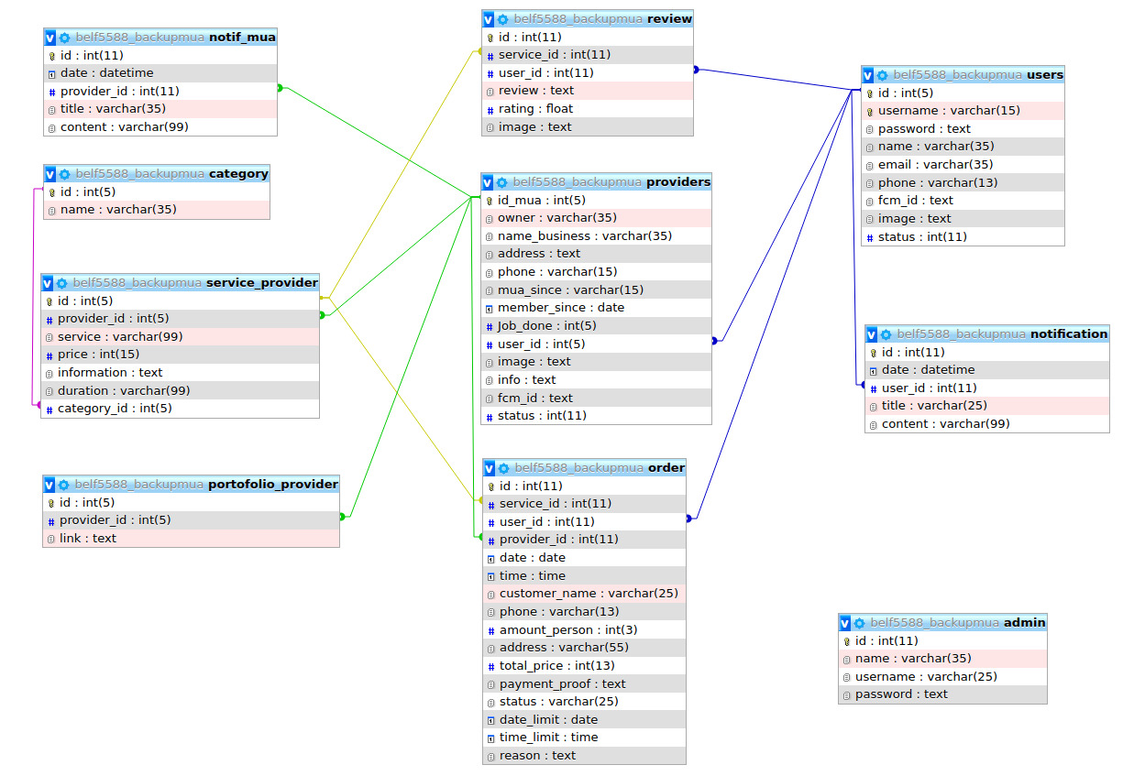
Gambar 3. 5 Entity Relationship Diagram Sistem

Permodelan database yang digunakan pada sistem ini dapat dilihat pada gambar 3.5 dimana sistem ini memiliki tiga tabel master yaitu tabel MUA, tabel pelanggan, dan tabel konsep, sedangkan selebihnya merupakan tabel transaksi yang ada pada sistem.

3.3.5 Struktur Tabel
Struktur tabel digunakan untuk menjelaskan attribute pada tiap entitas dari database yang dibuat. Berikut adalah kumpulan tabel yang digunakan pada database aplikasi marketplace MUA.
- Tabel admin
Tabel 3. 1 Tabel Admin
Tb_admin
No | Nama | Tipe | Panjang | Keterangan
1 | Id | Int | 11 | Primary key
2 | Name | Varchar | 35
3 | Username | Varchar | 25
4 | Password | Text

- Tabel category
Tabel 3. 2 Tabel Category
Tb_category
No | Nama | Tipe | Panjang | Keterangan
1 | Id | Int | 5 | Primary key
2 | Name | Varchar | 35

- Tabel notification
Tabel 3. 3 Tabel Notification
Tb_notification
No | Nama | Tipe | Panjang | Keterangan
1 | Id | Int | 11 | Primary key
2 | Date | Datetime
3 | User_id | Int | 11
4 | Title | Varchar | 25
5 | Content | Varchar | 99

- Tabel notif_mua
Tabel 3. 4 Tabel Notification MUA
Tb_notif_mua
No | Nama | Tipe | Panjang | Keterangan
1 | Id | Int | 11 | Primary key
2 | Date | Datetime
3 | Provider_id | Int | 11
4 | Title | Varchar | 35
5 | Content | Varchar | 99

- Tabel order
Tabel 3. 5 Tabel Order
Tb_order
No | Nama | Tipe | Panjang | Keterangan
1 | Id | Int | 11 | Primary key
2 | Service_id | Int | 11
3 | User_id | Int | 11
4 | Provider_id | Int | 11
5 | Date | Date
6 | Time | Time
7 | Customer_name | Varchar | 25
8 | Phone | Varchar | 13
9 | Amount_person | Int | 3
10 | Address | Varchar | 55
11 | Total_price | Int | 13
12 | Payment_proof | Text
13 | Status | Varchar | 25
14 | Date_limit | Date
15 | Time_limit | Time
16 | Reason | Text

- Tabel portofolio_provider
Tabel 3. 6 Tabel Portofolio Provider
Tb_portofolio_provider
No | Nama | Tipe | Panjang | Keterangan
1 | Id | Int | 5 | Primary key
2 | Provider_id | Int | 5
3 | Link | Text

- Tabel providers
Tabel 3. 7 Tabel Providers
Tb_ providers
No | Nama | Tipe | Panjang | Keterangan
1 | Id_mua | Int | 5 | Primary key
2 | Owner | Varchar | 35
3 | Nama_business | Varchar | 35
4 | Address | Text
5 | Phone | Varchar | 15
6 | Mua_since | Varchar | 15
7 | Member_since | Date
8 | Job_done | Int | 5
9 | User_id | Int | 5
10 | Image | Text
11 | Info | Text
12 | Fcm_id | Text
13 | Status | Int | 11

- Tabel review
Tabel 3. 8 Tabel Review
Tb_review
No | Nama | Tipe | Panjang | Keterangan
1 | Id | Int | 11 | Primary key
2 | Service_id | Int | 11
3 | User_id | Int | 11
4 | Review | Text
5 | Rating | Float
6 | Image | Text

- Tabel service_provider
Tabel 3. 9 Tabel Service
Tb_ service_provider
No | Nama | Tipe | Panjang | Keterangan
1 | Id | Int | 5 | Primary key
2 | Provider_id | Int | 5
3 | Service | Varchar | 99
4 | Price | Int | 15
5 | Information | Text
6 | Duration | Varchar | 99
7 | Category_id | Int | 5

- Tabel users
Tabel 3. 10 Tabel Users
Tb_users
No | Nama | Tipe | Panjang | Keterangan
1 | Id | Int | 5 | Primary key
2 | Username | Varchar | 15
3 | Password | Text
4 | Name | Varchar | 35
5 | Email | Varchar | 35
6 | Phone | Varchar | 13
7 | Fcm_id | Text
8 | Image | Text
9 | Status | Int | 11

3.3.6 Desain Tampilan Aplikasi
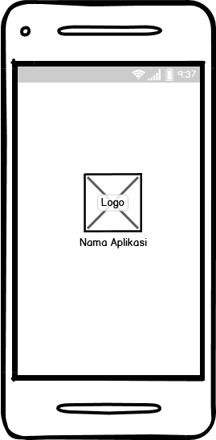
Gambar 3. 6 Splash Screen Aplikasi

Sebelum aplikasi dimulai, akan muncul tampilan splash screen yang kurang lebih seperti gambar 3.6, yang akan berisikan logo aplikasi dan nama aplikasi beserta icon memuat aplikasi

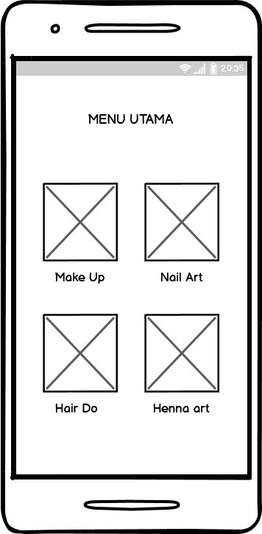
Gambar 3. 7 Menu Utama Customer

Pada tampilan menu utama customer terdapat pilihan menu make up, nail art, hair do dan henna art yang dapat dipilih sesuai kebutuhan customer seperti pada gambar 3.7.

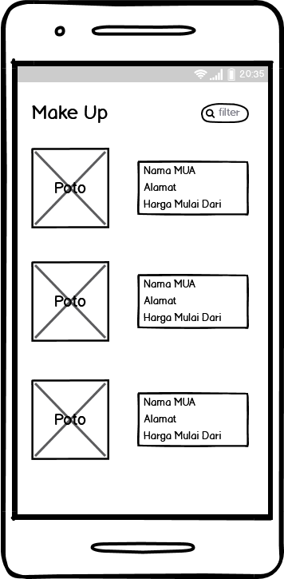
Gambar 3. 8 Tampilan List MUA

Setelah memilih salah satu menu maka akan muncul tampilan yang berisikan kategori yang dipilih seperti pada gambar 3.8. Pada tampilan ini, customer juga dapat melakukan pencarian berdasarkan konsep yang diinginkan.
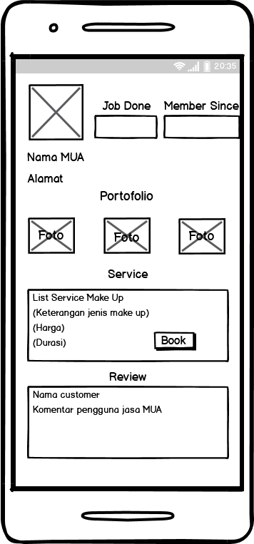
Gambar 3. 9 Tampilan Profile MUA

Gambar 3.9 menampilkan informasi lengkap mengenai MUA yang dipilih seperti portofolio dan service yang ditawarkan. Disediakan fitur review yang dapat diisikan oleh customer setelah proses make up selesai, yang dapat berupa testimoni.

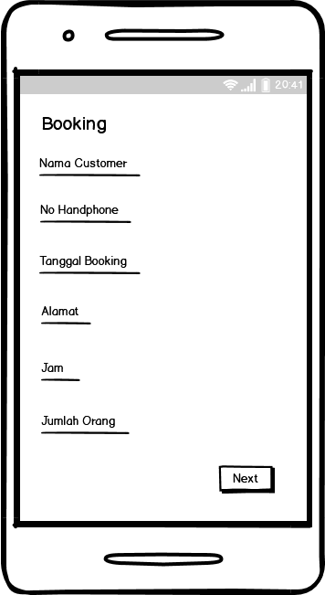
Gambar 3. 10 Tampilan Form Booking

Setelah customer menemukan MUA yang sesuai dengan kebutuhan maka selanjutnya customer dapat melakukan proses pemesanan dengan memilih tombol booking. Jika sudah memilih tombol booking maka selanjutnya akan tampil form pemesanan seperti pada gambar 3.10.

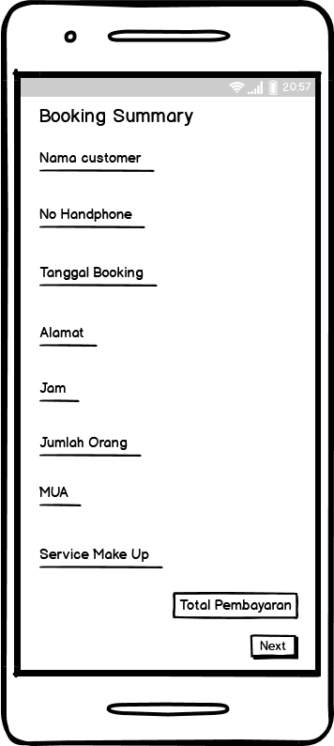
Gambar 3. 11 Tampilan Ringkasan Pemesanan

Setelah mengisi form pemesanan dengan benar maka selanjutnya akan muncul ringkasan pemesanan seperti gambar 3.11.
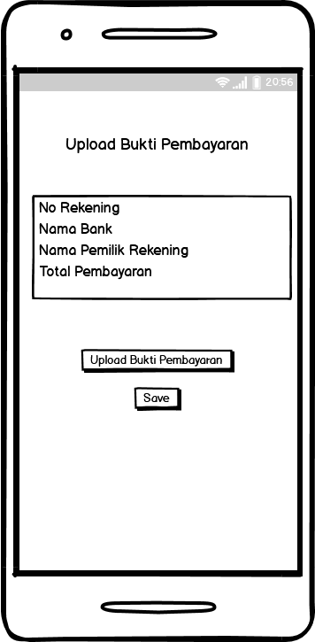
Gambar 3. 12 Tampilan Upload Bukti Pembayaran

Jika customer telah melakukan pemesanan, selanjutnya akan tampil form bukti pembayaran seperti gambar 3.12 yang nantinya ketika customer telah melakukan transfer maka customer harus mengupload bukti pembayaran di form ini yang bertujuan supaya tidak ada pembatalan secara sepihak.

3.4 Rencana Uji Coba Aplikasi
Pengujian aplikasi akan dilakukan pada semua user yang memiliki akses di aplikasi ini, yaitu user customer dan make up artis (MUA). Metode pengujian dilakukan dengan menggunakan metode blackbox, dimana pengujian ini hanya fokus pada fungsionalitas fitur menu dan otputnya. Keseluruhan fungsi aplikasi akan diuji, apakah berjalan dengan baik atau tidak.
Pengujian pertama ialah pengujian pada fitur pendaftaran yang dapat dilakukan oleh customer maupun MUA, lalu pengujian sistem yang hanya dapat dilakukan oleh customer antara lain proses
- Memilih MUA
- Melakukan pemesanan MUA
- Upload bukti pembayaran.
- Halaman review
Untuk MUA sendiri akan dilakukan pengujian
- Tambah portofolio
- Tambah service

